|  |  |  |
| --- | --- | --- |
| *Консалтинговая компания «Корпус»*   |  |  | | --- | --- | | **www.corpus-consulting.ru** | **Тел. +7 (383) 351-66-00** |   **Схема теплоснабжения села Новоичинское Куйбышевского района Новосибирской области на 2013-2017 г.г. и на период до 2023г.**  **Том 2. Обосновывающие материалы**  **Заказчик**: **Администрация Новоичинского сельсовета**  **Куйбышевского района**  **Исполнитель: ООО «Корпус»**  г. Новосибирск, 2013 г.  **Схема теплоснабжения села Новоичинское Куйбышевского района Новосибирской области на 2013-2017 г.г. и на период до 2023г.**  **Том 2. Обосновывающие материалы**  **Исполнитель: ООО «КОРПУС»**  Директор ООО «Корпус» Ю.П. Воронов  Исполнительный директор ООО «Корпус» Л.А. Куприянов  Ведущий специалист проекта С.Д. Теньков  г. Новосибирск, 2013 г. |

**СОДЕРЖАНИЕ**

|  |  |  |
| --- | --- | --- |
| № п/п | Наименование раздела | Стр. |
|  | Существующее положение в сфере производства, передачи и потребления тепловой энергии для целей теплоснабжения | 4 |
|  | Перспективное потребление тепловой энергии на цели теплоснабжения | 15 |
|  | Предложения по строительству, реконструкции и техническому перевооружению источников тепловой энергии | 15 |
|  | Предложения по строительству и реконструкции тепловых сетей и сооружений на них | 15 |
|  | Перспективные топливные балансы | 15 |
|  | Обоснование инвестиций в строительство, реконструкцию и техническое перевооружение | 17 |
|  | Решение об определении единой теплоснабжающей организации | 19 |
|  | Решение по распределению тепловой нагрузки между источниками тепловой энергии | 19 |
|  | Решение по бесхозяйным тепловым сетям | 20 |

1. **Существующее положение в сфере производства, передачи и потребления тепловой энергии для целей теплоснабжения**

В настоящей работе достигались следующие цели:

- обеспечение безопасности и надежности теплоснабжения потребителей в соответствии с требованиями технических регламентов;

- обеспечение энергетической эффективности теплоснабжения и потребления тепловой энергии с учетом требований, установленных действующими законами;

- обеспечение приоритетного использования комбинированной выработки тепловой и электрической энергии для организации теплоснабжения с учетом ее экономической обоснованности;

- соблюдение баланса экономических интересов теплоснабжающих организаций и потребителей;

- минимизации затрат на теплоснабжение в расчете на каждого потребителя в долгосрочной перспективе;

- минимизации вредного воздействия на окружающую среду;

- обеспечение не дискриминационных и стабильных условий осуществления предпринимательской деятельности в сфере теплоснабжения;

- согласованности схемы теплоснабжения с иными программами развития сетей инженерно-технического обеспечения, а также с программой газификации;

- обеспечение экономически обоснованной доходности текущей деятельности теплоснабжающих организаций и используемого при осуществлении регулируемых видов деятельности в сфере теплоснабжения инвестированного капитала.

Разработка схемы теплоснабжения села Новоичинское Куйбышевского района Новосибирской области на 2013-2017 г.г. и на период до 2023 г. выполнена в соответствии с требованиями Федерального закона от 27.07.2010 года № 190-ФЗ «О теплоснабжении», Постановления Правительства Российской Федерации от 22.02.2012 года №154 «О требованиях к схемам теплоснабжения, порядку их разработки и утверждения».

«Схема теплоснабжения на период 2013-2017 г.г. и на период до 2028 г.» была разработана с учетом утвержденных в соответствии с действующим законодательством документов территориального планирования муниципального образования, программ развития сетей инженерно-технического обеспечения, с использованием геоинформационных систем, применяемых теплоснабжающими организациями муниципального образования.

**1.1. Функциональная структура теплоснабжения**

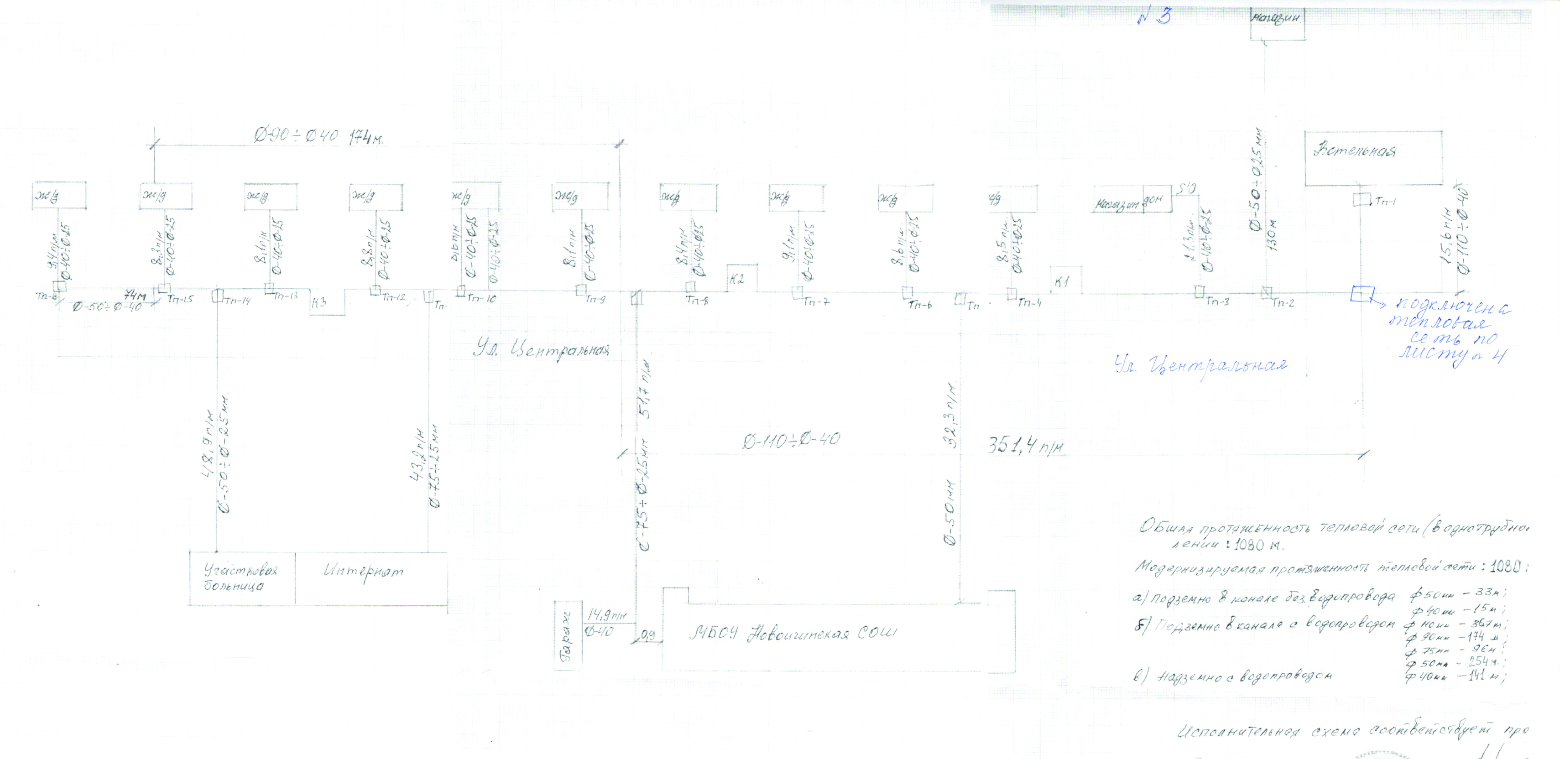

Рисунок 1. Схема теплоснабжения с. Новоичинское

Система теплоснабжения является частью муниципальной инфраструктуры. В настоящее время система теплоснабжения состоит из котельной на твердом топливе, оборудованной двумя котлами КВр-0,35 КБ, насосное оборудование, теплосети, протяженностью 1,199 км. Котельная обеспечивает теплом жилищный фонд , общественные и производственные здания. Схема теплоснабжения закрытая.

Перспектива развития системы теплоснабжения заключается в строительстве объектов предусмотренных генеральным планом Новоичинского сельсовета и инвестиционной программой по модернизации систем теплоснабжения с.Новоичинское.

**1.2. Источники систем теплоснабжения**

Источником теплоснабжения в селе Новоичинское является модульная котельная установка МКУ-0.6, оборудованная двумя котлами КВр-0.35 КБ, общей мощностью 0,6 Гкал/час. Основным видом топлива на котельной является каменный уголь. Номинальный расход топлива на один котел – 87,5 кг/ч. Котельная введена в эксплуатацию в 2013 году в рамка инвестиционной программы МУП «ПХУ Новоичинский» «Модернизация системы теплоснабжения с.Новоичинское Куйбышевского района Новосибирской области на 2013-2014 гг». Другие источники теплоснабжения в с.Новоичинское на перспективу не рассматриваются.

Таблица 1.1

Тепловая мощность источников теплоснабжения

|  |  |  |  |  |  |  |
| --- | --- | --- | --- | --- | --- | --- |
| № | Котельная | Наименование котлов | Год ввода в  эксплуатацию | Установленная  мощность, Гкал/ч | Присоединенная  нагрузка, Гкал/ч | |
| 1 | МКУ-0,6 | КВр-0,35 КБ | 2013 | 0,6 | | 0,257 |
|  |  |  |  |  | |  |

Как показывает таблица 1.1 котельная загружена на 42,83% от установленной мощности.

Таблица 1.2

**Количество и сроки эксплуатации котельных агрегатов**

|  |  |  |
| --- | --- | --- |
| Срок эксплуатации котлов, лет | Число котлов, шт. | Суммарная мощность, Гкал/ч |
| до 5 | 2 | 0,6 |

Анализ мощности на источнике теплоснабжения показывает:

* + установленные тепловые мощности на источниках теплоснабжения имеют резерв по отношению к расчётной присоединённой тепловой нагрузке потребителей.

**1.3. Тепловые сети, сооружения на них и тепловые пункты**

Протяженность тепловых сетей в однотубном исполнении 1,199 км. Модернизированы сети в 2011 г. Прокладка сетей смешанная: подземная, наземная, бесканальная, канальная. Теплоизоляция труб выполнены из пенополиуретана и минеральной ваты.

Компенсация тепловых удлинений выполнена за счет П-образных компенсаторов и естественных поворотов трассы. Дренаж теплосети осуществляется в ливневую канализацию и в теплофикационные камеры с последующей откачкой из них передвижными насосами. Характеристики сетей отоплении представлены в таблице 1.3.

Таблица 1.3

Технические характеристики сетей отопления

|  |  |  |  |  |  |  |  |  |  |  |  |  |  |  |  |  |  |
| --- | --- | --- | --- | --- | --- | --- | --- | --- | --- | --- | --- | --- | --- | --- | --- | --- | --- |
| № п\п | Обозначение участка сети | | наружный диаметр трубопроводов (условного прохода), мм | Толщина стенки, мм | Общая длина трубопроводов, м | Внутренний объем трубопроводов, мЗ | Длина участков сети, м | | | | Год ввода в эксплуатацию, последнего ремонта | Материал теплоизоляции | Теплоноситель | Температурный график | Назначение участка сети (отопление. ГВС. паропровод, конденсатопровод) | Время работы в году, дней | Источник данных (проект, паспорт участка тепловых сетей и т.д.) |
| Всего | Из них по типу прокладки | | |
| Начальная точка | Конечная точка | надземная | канальная | бесканальная |
| 1 | 2 | 3 | 4 | 5 | 6 | 7 | 8 | 9 | 10 | 11 | 12 | 13 | 14 | 15 | 16 | 17 | 18 |
| 1 | Котельная | Ж/д №40 | 40 | 5 | 156 |  | 156 | 141 | 15 |  | 2011 | Мин.вата | Полипропиленгликоль | 90/70 | отопление | 228 | проект |
| 2 |  |  | 50 |  | 287 |  | 287 |  | 287 |  | 2011 | Мин.вата | Полипропиленгликоль | 90/70 | отопление | 228 |  |
| 3 |  |  | 63 |  | 119 |  | 119 |  |  | 119 | 2013 | Пенополиуретан | Полипропиленгликоль | 90/70 | отопление | 228 |  |
| 4 |  |  | 75 |  | 96 |  | 96 |  | 96 |  | 2011 | Мин.вата | Полипропиленгликоль | 90/70 | отопление | 228 |  |
| 5 |  |  | 90 |  | 174 |  | 174 |  | 174 |  | 2011 |  | Полипропиленгликоль | 90/70 | отопление | 228 |  |
| 6 |  |  | 110 |  | 367 |  | 367 |  | 367 |  | 2011 |  | Полипропиленгликоль | 90/70 | отопление | 228 |  |

**1.4. Зоны действия источников тепловой энергии**

В зависимости от соотношения и режимов отдельных видов теплопотребления различают три характерные группы потребителей:

- жилые здания (характерны сезонные расходы тепла на отопление и вентиляцию и круглогодичный — на горячее водоснабжение);

- общественные здания (сезонные расходы тепла на отопление, вентиляцию и кондиционирование воздуха);

- промышленные здания и сооружения, в том числе сельскохозяйственные комплексы (все виды теплопотребления, количественное отношение между которыми определяется видом производства).

Основным потребителем тепла с.Новоичинское является жилой фонд.

**1.5. Тепловые нагрузки потребителей тепловой энергии, групп потребителей тепловой энергии в зонах действия источников тепловой энергии**

Потребители тепловой энергии в с.Новоичинское:

- жилищный фонд (ж/д – 11 шт);

- гараж;

- интернат;

- участковая больница;

- магазин (2 шт);

- школа.

Общее количество зданий и сооружений с. Новоичинское, подключенных системе теплоснабжения составляет 17 единиц.

Система теплоснабжения обеспечивает теплом жилищный фонд площадью 750,6 кв.м., общественный и производственные здания площадью 2840 кв.м.

Таблица 1.4

**Таблица тепловых нагрузок потребителей с. Новоичинское**

|  |  |  |
| --- | --- | --- |
| №  п/п | Адрес | Нагр., Гкал/ч |
| 1 | С.Новоичинское  Ул. Центральная д.20 | 0,006 |
| 2 | С.Новоичинское  Ул. Центральная д.22 | 0,008 |
| 3 | С.Новоичинское  Ул. Центральная д.24 | 0,006 |
| 4 | С.Новоичинское  Ул. Центральная д.26 | 0,008 |
| 5 | С.Новоичинское  Ул. Центральная д.28 | 0,01 |
| 6 | С.Новоичинское  Ул. Центральная д.30 | 0,009 |
| 7 | С.Новоичинское  Ул. Центральная д.32 | 0,009 |
| 8 | С.Новоичинское  Ул. Центральная д.34 | 0,008 |
| 9 | С.Новоичинское  Ул. Центральная д.36 | 0,008 |
| 10 | С.Новоичинское  Ул. Центральная д.38 | 0,008 |
| 11 | С.Новоичинское  Ул. Центральная д.40 | 0,003 |
| 12 | С.Новоичинское  Ул. Трактовая д.5 | 0,005 |
| 13 | С.Новоичинское  Ул. Центральная д.13 | 0,09 |
| 14 | С.Новоичинское  Ул. Центральная д.15 | 0,02 |
| 15 | С.Новоичинское  Ул. Центральная д.18 | 0,019 |
| 16 | С.Новоичинское  Ул. Школьная д.1а | 0,04 |
| Всего | | 0,257 |

**1.6. Балансы тепловой мощности и тепловой нагрузки в зонах действия источников тепловой энергии**

Таблица 1.5

Баланс тепловой мощности котельной по их принадлежности

|  |  |  |  |
| --- | --- | --- | --- |
| Наименование теплоисточников | Установленная тепловая мощность, Гкал/ч | Фактическая, располагаемая мощность, Гкал/час | Присоединенная нагрузка, Гкал/час |
|  |  |  |  |
| Котельная МКУ-0,6 | 0,6 | 0,6 | 0,257 |
|  |  |  |  |

Как показывает таблица 1.5 котельная загружена на 42,83% от установленной мощности.

Таблица 1.6

**Фактический баланс теплоснабжения потребителей на 2013-2013 годы**

|  |  |  |  |  |
| --- | --- | --- | --- | --- |
|  | **Наименование показателей** | **Ед. изм.** | **2012 год** | **2013 год** |
| 1 | 2 | 3 | 4 | 5 |
| 1 | Произведено т/э всего | Гкал | 1374 | 1563 |
| 2 | Расход т/э на собственные нужды | Гкал | 78 | 85 |
| % | 5 | 5 |
| 4 | Отпуск т/э в сеть | Гкал | 1099,3 | 1416 |
| 5 | Потери т/э в сетях | Гкал | 43 | 62 |
| % | 8 | 4 |
| 5.1 | - бюджетные потребители | тыс. Гкал | 723,1 | 934 |
| 5.2 | - население | тыс. Гкал | 344,7 | 344,7 |
| 5.3 | - прочие потребители | тыс. Гкал | 31,5 | 137,3 |
| 6 | Суммарная мощность источников теплоснабжения | Гкал/ ч | 0,430 | 0,600 |
| 7 | Присоединенная мощность потребителей | Гкал/ ч | 0,443 | 0,510 |

* 1. **Топливные балансы источников тепловой энергии и система обеспечения топливом**

Котельная в с.Новоичинское в качестве топлива использует каменный уголь. Расход топлива по данным инвестиционной программы МУП «ПХУ Новоичинский»

Таблица 1.7

|  |  |  |
| --- | --- | --- |
| Показатели | Значения показателей | |
| 2012г. | 2013г. |
| Расход топлива на производство тепловой энергии,  кг ут/Гкал | 280,0 | 180,0 |

По данным таблицы видно, что после установки модульной котельной в 2013 году значительно повысилась эффективность использования топлива на выработку тепловой энергии.

* 1. **Надежность теплоснабжения**

В теплоснабжающей организации села МУП «ПХУ Новоичинский» отсутствуют организованные базы данных по инцидентам в тепловых сетях. Поэтому настоящий подраздел отражает постановку задачи об анализе такого важного фактора, как надёжность систем теплоснабжения.

Повреждения в тепловых сетях могут относится к инцидентам или отказам. Повреждения оборудования и трубопроводов, которые не приводили к перерыву теплоснабжения потребителей в отопительный период на срок 36 часов и более, относятся к инцидентам.

Как правило, анализ данных по частоте инцидентов проводится раздельно для инцидентов, произошедших во время эксплуатации и во время работ по испытанию трубопроводов, включающих в себя опрессовку и температурные испытания.

В процессе анализа устанавливаются наиболее распространённые типы и причины повреждений, например, распределение инцидентов по элементам тепловых сетей и зависимость удельного количества повреждений от срока эксплуатации тепловых сетей. В качестве величины, характеризующей удельное количество повреждений, принимается отношение суммарного количества инцидентов к материальной характеристике трубопроводов.

На первом этапе исследования, как правило, выявляется ретроспектива инцидентов и динамика их изменения по годам. Ретроспектива инцидентов делится на инциденты в период проведения испытаний и эксплуатационный период, и затем оценивается зависимость влияния количества повреждений при испытаниях на количество повреждений в эксплуатационный период. Анализ зависимости повреждаемости, выполненный экспертами ОАО «ВНИПИэнергопрома» показал, что при росте повреждений при испытаниях количество повреждений при эксплуатации снижается.

Затем рассматриваются основные причины инцидентов в эксплуатационный период.

Это могут быть свищи и разрывы от внутренней и внешней коррозии, разрывы от дефекта сварки. В число прочих типов повреждений входят разрывы от превышения допустимого давления, гидроударов, теплового удлинения и механической деформации, свищи от дефектов металла труб, разрывы резьбовых соединений, протечки в сальниках и нарушения без утечки теплоносителя.

Основными причинами повреждений являются ненадлежащее качество сетевой воды периодическое и постоянное замачивание отдельных участков трубопроводов, наличие блуждающих токов.

По статистике наибольшее количество повреждений фиксируется на линейных участках тепловых сетей. На дефекты арматуры приходится около 20% повреждений и на дефекты компенсаторов – 1%.

Количество повреждений в тепловых сетях, имеющих определенный срок службы, зависит от протяжённости трубопроводов с данным сроком эксплуатации. Для исключения влияния протяжённости тепловых сетей на расчет количества повреждений при анализе влияния срока службы, как правило, определяется удельное количество повреждений тепловых сетей, которое вычисляется как отношение абсолютного количества повреждений оборудования и трубопроводов тепловых сетей с фиксированным сроком службы к материальной характеристике тепловых сетей, имеющих данный срок службы.



**Рисунок 2.** Влияние срока службы на повреждаемость тепловых сетей

Рисунок представляет данные экспертов ОАО «ВНИПИэнергопром», которые ведут наблюдения за многими тепловыми сетями России. Это наиболее типичная картина зависимости величины удельных повреждений от срока службы. В первые десять лет эксплуатации, как правило, происходит увеличение числа повреждений тепловых сетей вместе с ростом срока их службы. В дальнейшем интенсивность появления дефектов стабилизируется и только, начиная со срока эксплуатации в 30÷35 лет, повреждаемость тепловых сетей интенсивно возрастает.

**1.9. Описание существующих технических и технологических проблем в системах теплоснабжения поселения**

Для обоснования технических мероприятий комплексного развития систем теплоснабжения произведена группировка проблем эксплуатации по следующим системным критериям:

* надежность;
* качество, экологическая безопасность;
* стоимость (доступность для потребителя).

Данная группировка позволяет обосновать эффективность заложенных в настоящей программе технических мероприятий с точки зрения результативности и подверженности мониторингу.

*Надежность*

Для целей комплексного развития систем теплоснабжения главным интегральным критерием эффективности выступает надежность функционирования сетей.

*Качество*

Качество услуг теплоснабжения должно определяться условиями договора и гарантировать бесперебойность их предоставления, а также соответствие доставляемого ресурса (воды) соответствующим стандартам и нормативам.

Качество услуг по теплоснабжению определено [постановлением](consultantplus://offline/main?base=LAW;n=103373;fld=134) Правительства Российской Федерации от 23 мая 2006 года № 307 "О порядке предоставления коммунальных услуг гражданам", разработаны требования к качеству коммунальных услуг.

*Экологичность*

Установление предельно допустимых выбросов (ПДВ) вредных веществ проектируемыми и действующими промышленными предприятиями в атмосферу должно производиться в соответствии с ГОСТ 17.2.3.02-78[89].

**2. Перспективное потребление тепловой энергии на цели теплоснабжения**

В 2014 году планируется подключение к сетям теплоснабжения административного здания с нагрузкой 0,0708 Гкал/час.

Таблица 2.1

**Нагрузка** **от различных категорий потребителей, Гкал/час**

|  |  |  |  |
| --- | --- | --- | --- |
| Категория потребителей | 2013 г. | 2014-2017гг. | 2023г. |
| Жилищный фонд | 0,083 | 0,083 | 0,083 |
| Общественные и производственные здания | 0,174 | 0,245 | 0,245 |
| Всего | 0,257 | 0,328 | 0,328 |

**3. Предложения по строительству, реконструкции и техническому**

**перевооружению источников тепловой энергии**

В 2013 г. была установлена модульная котельная установка, мощностью 0,6 Гкал/час. Поэтому до 2023 г. мероприятий по строительству, реконструкции и техническому перевооружению источников тепловой энергии не планируется.

**4. Предложения по строительству и реконструкции тепловых сетей и сооружений на них**

В 2014 году планируется модернизация тепловых сетей по ул. Школьная, протяжен9остью 119 м с подключение потребителя тепловой энергии (административное здание с нагрузкой 0,0708 Гкал/час). Прокладка подземная бесканальная с сопутствующим холодным водоснабжением. Сети подключаются к существующим через запорную арматуру (шаровые краны). Диаметр трубопроводов – 63 мм. Переход через ул. Центральная выполняется в двух футлярах длиной 10 м. Подающий трубопровод проходит через футляр диаметром 273 мм, обратный трубопровод и сети холодного водоснабжения через футляр диаметром 426 мм.

Схема подключения и прокладки тепловых сетей по ул. Школьная показаны на рис.2.

**5. Перспективные топливные балансы**

Перевод котлов котельной МУП «ПХУ Новоиинский» на новые виды топлива не предусматривается. Информация о снижение или увеличение расхода топлива не предоставлена.

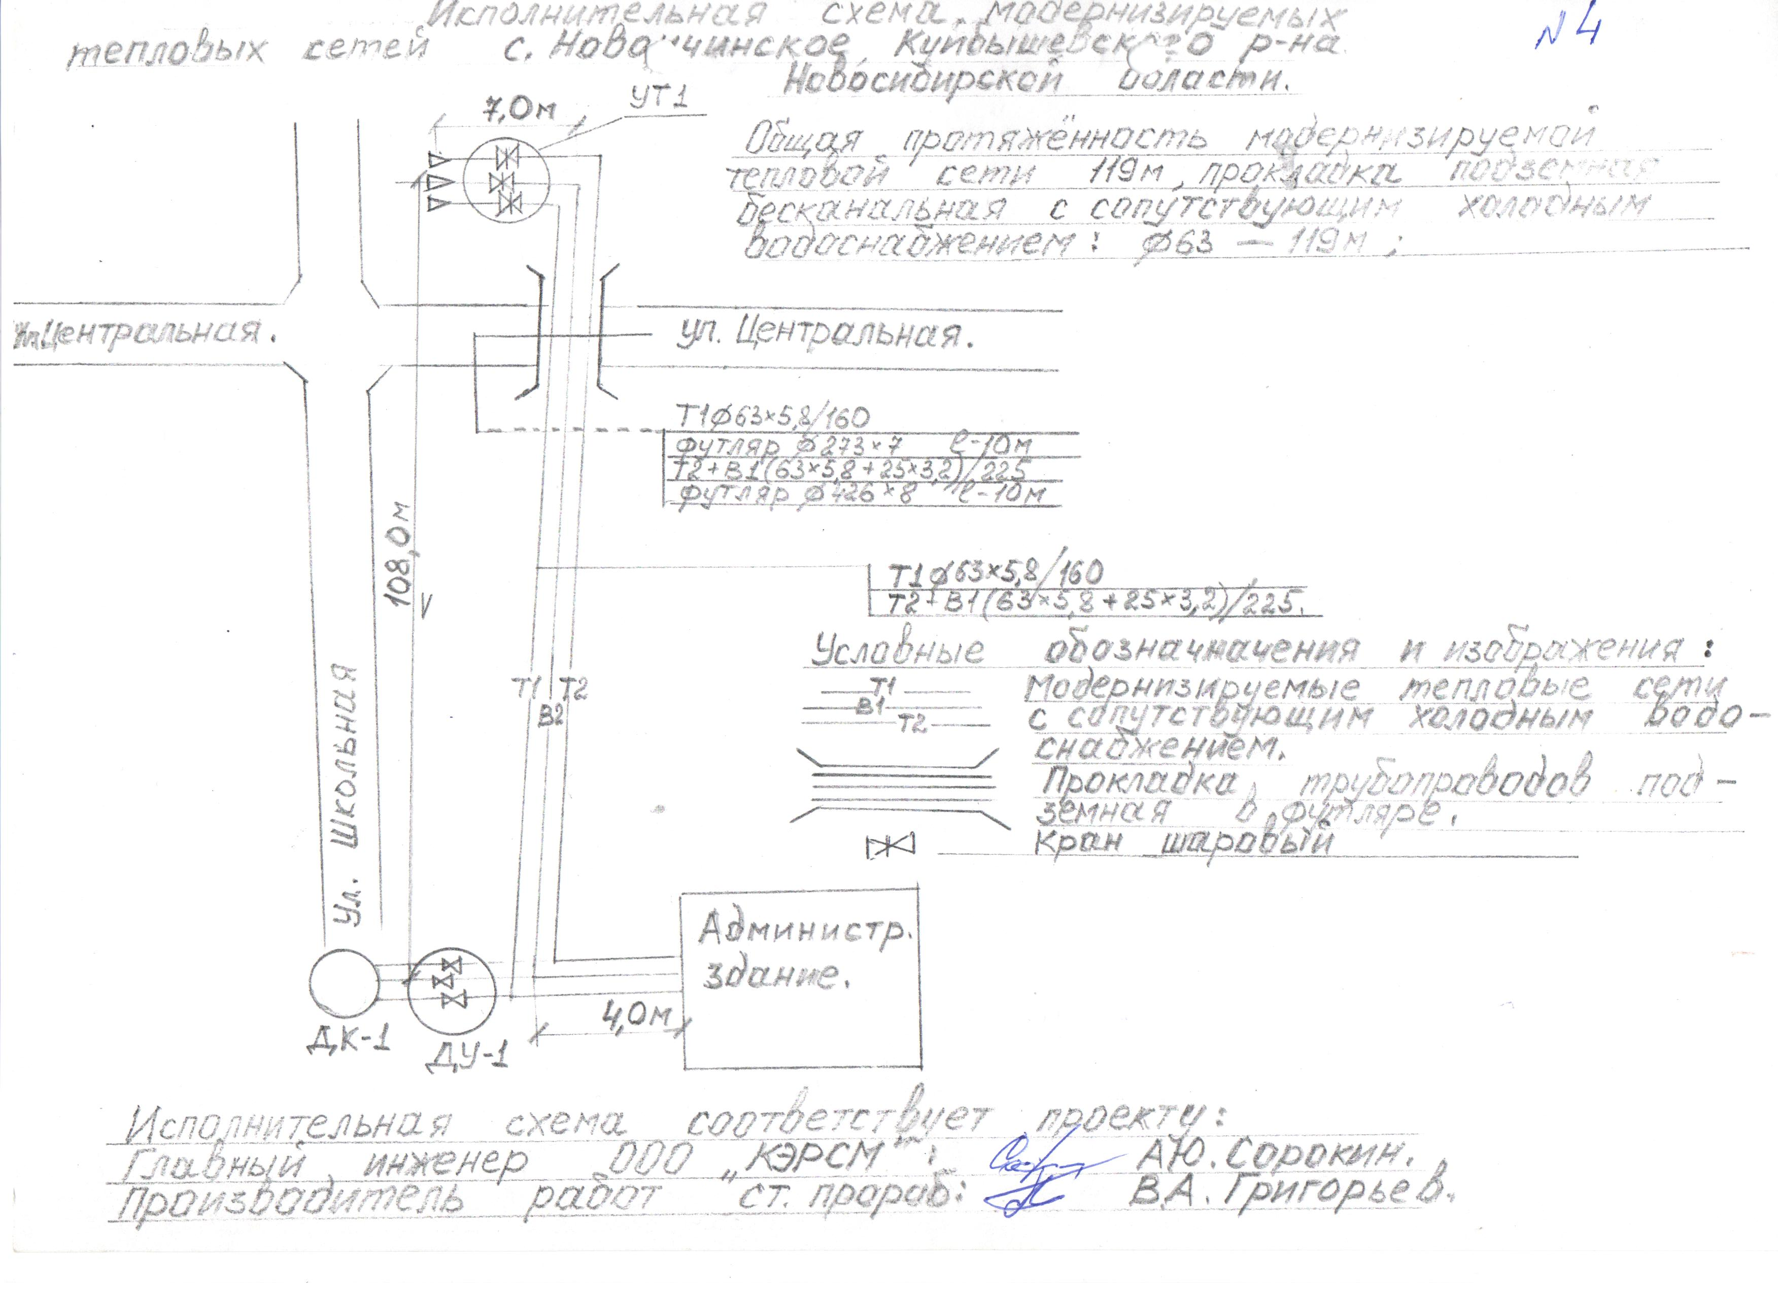

**Рисунок 2. Схема подключения тепловых сетей по ул.Школьная**

**6. Обоснование инвестиций в строительство, реконструкцию и техническое перевооружение**

**6.1. Оценка финансовых потребностей для строительства, реконструкции и технического перевооружения источников тепловой энергии и тепловых сетей**

По оценкам инвестиционной программы развития системы теплоснабжения МУП «ПХУ Новоичинский» с. Новоичинское должны быть проведены мероприятий по реконструкции системы централизованного теплоснабжения для снижение потерь тепла в сетях и для качественного обеспечения тепловой энергией потребителей.

Таблица 6.1

**Финансовые потребности для строительства, реконструкции и технического перевооружения источников тепловой энергии и тепловых сетей**

|  |  |  |  |  |  |
| --- | --- | --- | --- | --- | --- |
| Мероприятия | Год реализации | Источники финансирования тыс. руб. | | | Итого тыс. руб. |
| Внебюджетные средства | Средства бюджета | Средства предприятия |
| Модернизация 114 метров тепловых сетей  по ул. Школьная | 2014 | 839.2 | 79.76 | 130,0 | 1048.96 |
| ИТОГО: |  | 839,2 | 79,76 | 130,0 | 1048,96 |

**6.2. Расчеты эффективности инвестиций**

В целом выполнение мероприятий настоящей программы повлияет на уровень потерь тепловой энергии, расходы на ремонтно-восстановительные работы, уровень загрузки котельной.

Таблица 6.2

**Показатели экономической эффективности модернизации тепловых сетей**

|  |  |  |  |  |  |
| --- | --- | --- | --- | --- | --- |
| №  п/п | Наименование статей расходов | Ед. изм. | До реализации проекта | После реализации проекта | Экономический эффект тыс. руб./год |
| 1 | Расходы на ремонтно-восстановительные работы (тепловые сети) | тыс. руб./год | 58,3 | 0,6 | 57,7 |
| 2 | уровень потерь тепловой энергии на модернизированных (построенных) сетях | тыс. руб./год | 41,7 | 11,0 | 30,7 |
| 3 | - уровень загрузки (исполнения) установленной мощности источника тепловой энергии | % | 73 | 85 |  |
| 4 | -дополнительный доход от потребителей обеспеченных доступом к коммунальной инфраструктуре | Тыс. руб. в год | 1 835,3 | 2 364,7 | 529,4 |
|  | **итого** |  |  |  | **617,8** |

Экономический эффект от реализации мероприятий разработанных в инвестиционной программе составляет- 617,8 тыс. рублей в год.

Срок окупаемости второго этапа проекта: 1048.96 / 617,8 = 1.6 лет

**6.3. Социальное значение от реализации программы**

Успешная реализация программы позволит обеспечить достижение следующих целевых показателей:

- осуществление надежного и устойчивого обеспечения потребителей услугами теплоснабжения;

- снижение износа объектов инфраструктуры и энергоемкости производства данного вида услуг;

- завершить модернизацию всей системы теплоснабжения села Новоичинское в полном объеме, в результате снять социальную напряженность в данной отрасли.

Нормативно-правовые акты

|  |  |
| --- | --- |
| № п\п | Наименование |
| 1 | Федеральный закон от 27.07.2010 № 190-ФЗ «О теплоснабжении» |
| 2 | Постановление Правительства РФ от 14.07.2008 № 520 «Правила регулирования тарифов, надбавок и предельных индексов в сфере деятельности организаций коммунального комплекса» |
| 3 | Приказ Министерства Регионального Развития РФ от 10.10.2007 № 99 «Об утверждении Методических рекомендаций по разработке инвестиционных программ организаций коммунального комплекса» |
| 4 | Приказ Министерства Регионального Развития РФ от 14.04.2008 № 48 «Об утверждении Методики проведения мониторинга выполнения производственных и инвестиционных программ организаций коммунального комплекса» |
| 5 | Постановление Администрации Новосибирской области от 28.09.2009 № 351-па «О фонде модернизации и развития жилищно-коммунального хозяйства муниципальных образований Новосибирской области». |
| 6 | Приказ Департамента строительства и жилищно-коммунального хозяйства Новосибирской области от 30.11.2009 г. № 134 «Об утверждении методических рекомендаций по разработке программы Модернизация жилищно-коммунального хозяйства муниципального образования» |

**7. Решение об определении единой теплоснабжающей организации (организаций)**

Источникоми теплоснабжения с.Новоичинское является котельная. Тепловые сети находятся в муниципальной собственности и переданы в аренду предприятию МУП «ПХУ Новоичинский».

Организационно-правовая форма - с правом хозяйственного ведения. Один из основных видов деятельности - производство и транспорт тепловой энергии. В составе предприятия находятся три котельные, тепловые сети, ремонтный и автотранспортный участки. Контроль за подготовкой источников тепла и тепловых сетей к отопительному сезону, техническим состоянием систем теплоснабжения в зимний период и за обеспечением расчетных тепловых и гидравлических режимов выполняет отдел производственно-технический (ПТО) в составе МУП «ПХУ Новоичинский»

Диспетчерское управление тепловыми сетями выполняет единая диспетчерская служба.

Таблица 7.1

Установленная тепловая мощность котельной

|  |  |  |  |
| --- | --- | --- | --- |
| Наименование теплоисточников | Установленная тепловая мощность, Гкал/ч | Фактическая, располагаемая мощность, Гкал/час | Присоединенная нагрузка, Гкал/час |
|  |  |  |  |
| Котельная МКУ-0,6 | 0,6 | 0,6 | 0,257 |
|  |  |  |  |

Как показывает таблица 1.5 котельная загружена на 42,83% от установленной мощности.

Таким образом, в селе Новоичинское существует одна организация, обладающая средствами транспортировки (передачи) тепловой энергии, выполняющая функции энергоснабжающей организации.

**8. Решения о распределении тепловой нагрузки между источниками тепловой энергии**

В селе Новоичинское существует один источник тепловой энергии, который не загружен на 42,83%.

**9. Решения по бесхозяйным тепловым сетям**

Бесхозяйные тепловые сети в селе Новоичинское Куйбышевского района Новосибирской области не выявлены.